UI说明
目录
1、大厅UI说明 1
2、渔场内UI说明 2

1、大厅UI说明
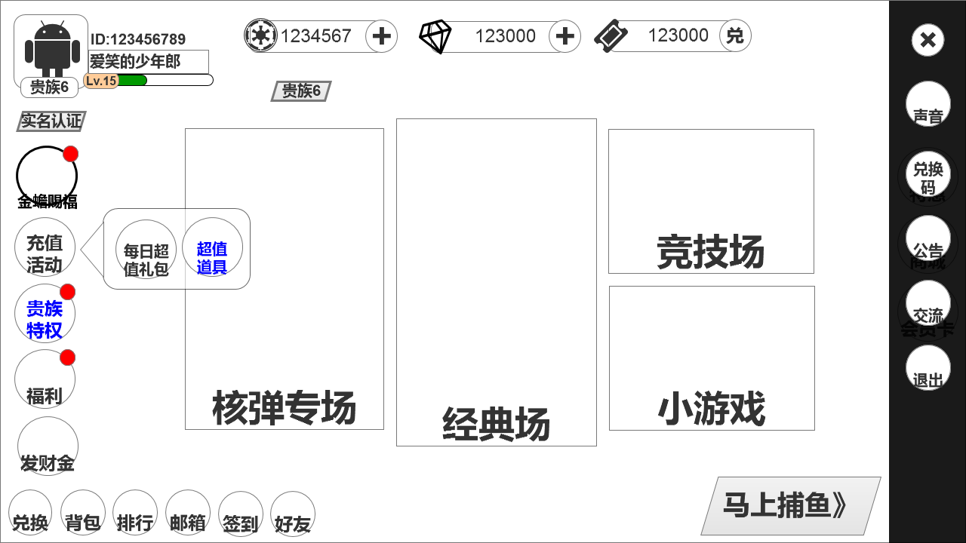
新加入贵族特权、金蟾聚宝icon
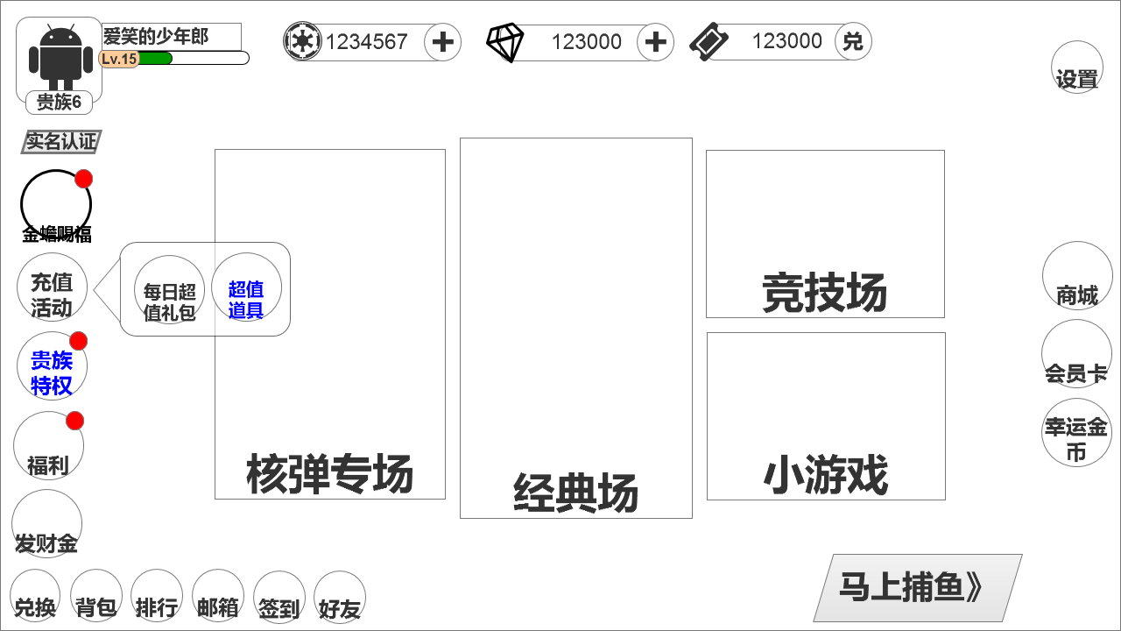
点商城先弹首充6元或30元起航大礼包（玩家玩家首充未充值则首充6元，玩家只充值首充6元则30元启航，都充值过则不弹出），然后出商城，大厅和渔场一样
- 左上角显示玩家当前头像、id、贵族信息，名称、等级，点击后能查看个人信息；
- “马上捕鱼》”按钮，有扫光动画；进入房间提示“即将进入800倍房间龙岭迷窟”，
话费赛提示规则修改为马上捕鱼进入房间对应的话费赛
话费赛提示与进入房间提示做相互替换：
话费赛提示效果：马上捕鱼按钮右侧屏幕边缘以动画形态，出现财神人物形象，并展开一个条幅，条幅提示话费赛开始的内容，提示词为话费赛开始提示，如：“高级龙舟福卡赛即将开始”或“高级龙舟福卡赛进行中”。（之前的初级、中级、高级，出现哪个的提示规则不变），提示时机：玩家在大厅时等弹窗消失后判断（没有弹窗就立马判断），玩家有当前进入房间的话费赛且距开赛30分钟内。提示时间10s，10s后消失，切换为进入房间提示。
- 金币栏/钻石栏，可点击提示“+”，点击整个区域都可以进行相应的跳转，点击金币栏跳转到商城金币标签，点击钻石栏跳转到商城钻石标签；
- 点击福利展开福利界面，展示功能列表下的页签，可以上下拖动展示所有页签（具体的描述参考后续福利文档），在福利文档中有说明
第一个版本内容：
每日任务、瓜分奖池、你游戏我买单、福卡鱼潮、七天签到、竞技场、龙舟福卡争夺赛、每日超值礼包。

2、渔场内UI说明
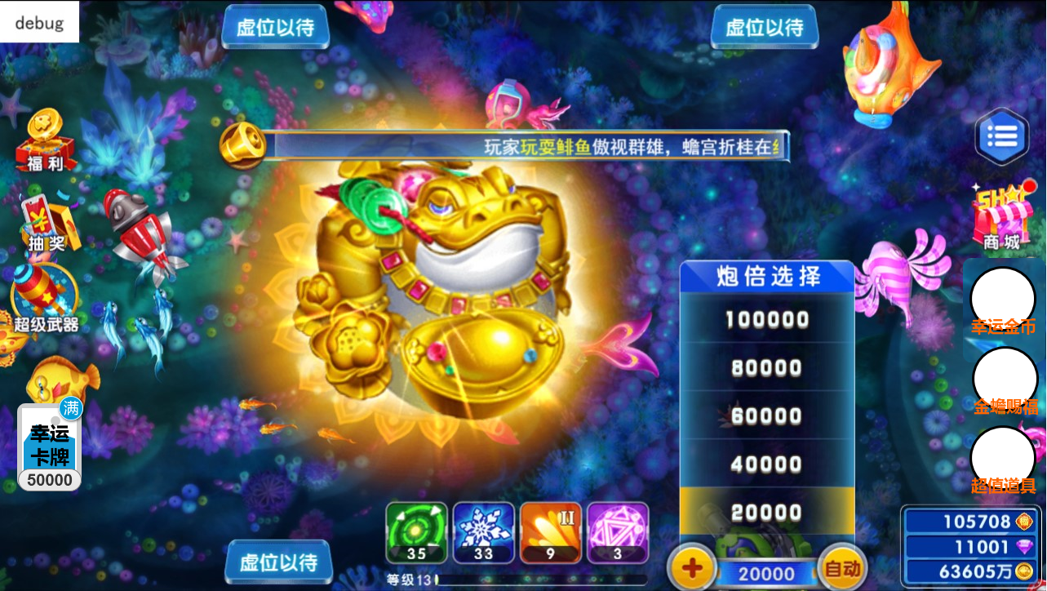
（玩家自己在右下时的示意图）
- 渔场当没有抽奖按钮时，福利靠近超级武器按钮
- 【金蟾赐福】放右边，等【金蟾赐福】到期消失后，【超值道具】上移
- 技能下放显示玩家等级并备注经验进度，“等级1 进度条”，如上图
- 炮台左侧“+”为炮倍选择操作，点击后展开炮倍选择列表，可以上下滑动展示炮倍率，展示规则在后续010炮解锁文档中说明；
- 无论玩家在哪个位置，炮台左侧是“+”，右侧是“自动”

